前端

1、定点



2、等分

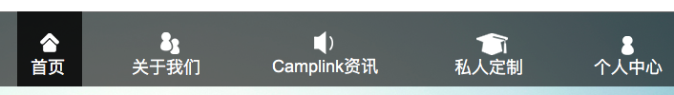

3、灰色

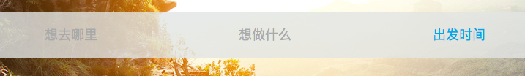

4、热门特价滚动展示

5、无内容

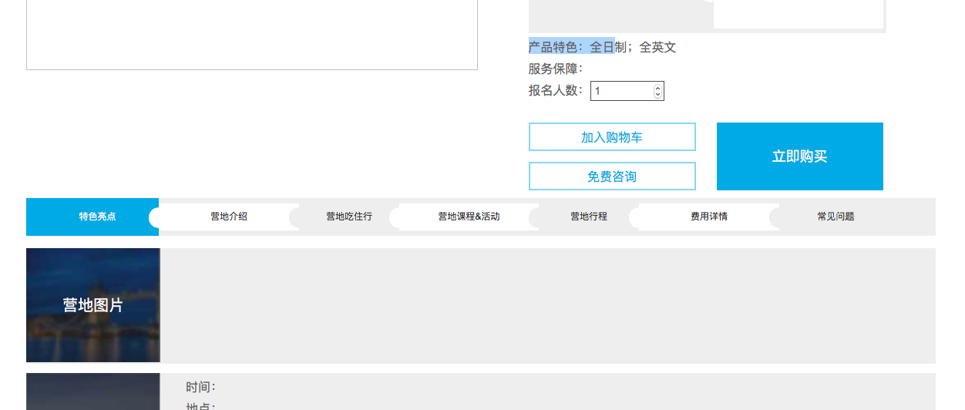

6、字体显示大小问题

7、返回顶部按钮显示位置及大小

8\常见问题

9、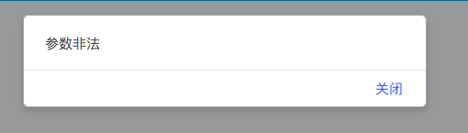

10、不选择失败



11、不输入优惠券 不能下订单

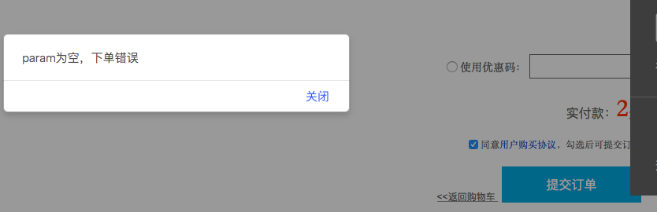

12、上传头像有误

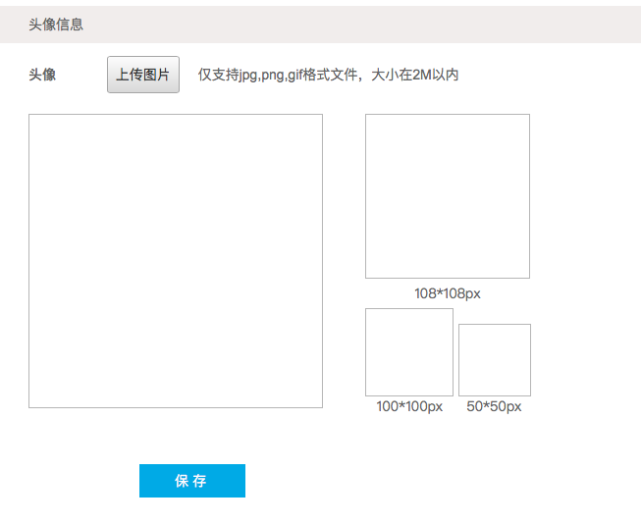

13、今日以后的时间不允许填写



14\邮箱验证

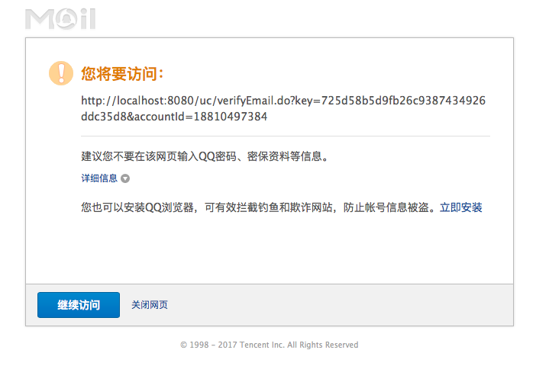

15\订单内容有误 身份信息

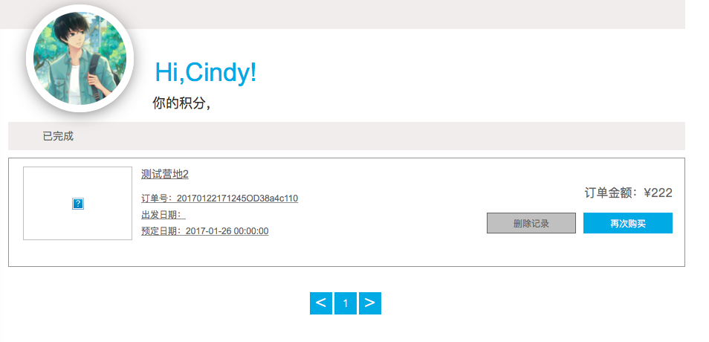

16\ 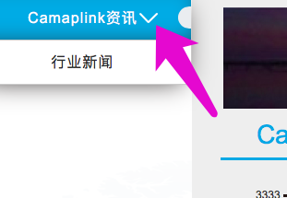

后台管理

1、左侧菜单栏始终存在

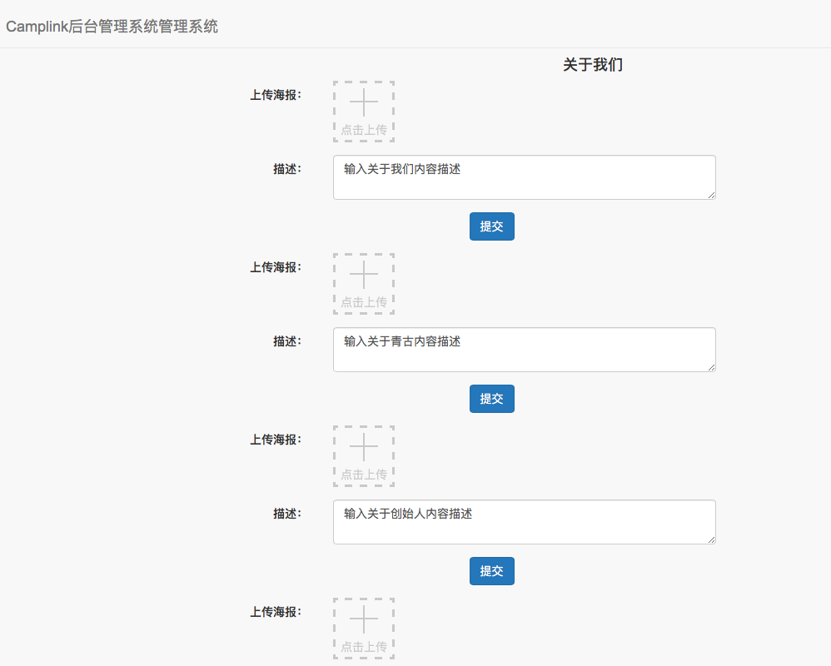

2、上传图片大小过大，提示信息有误

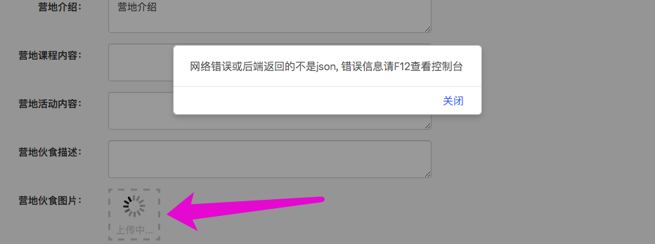

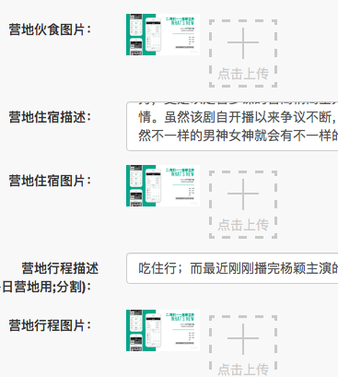

3、营地详情 再次编辑后提交（包括修改信息、删除图片），系统崩溃：

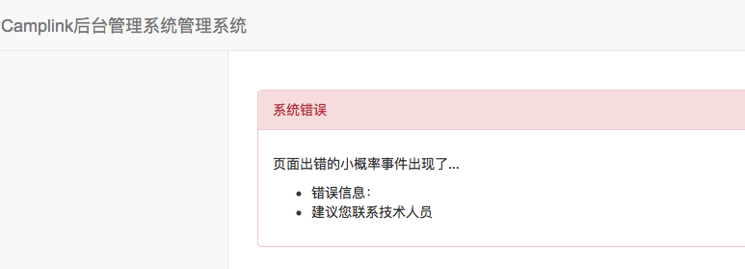

4、常见问题空项

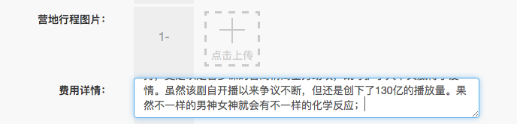

5、优惠劵过期提示有误



错别字提示：

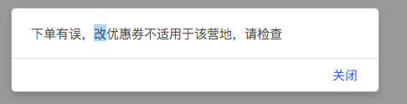

6、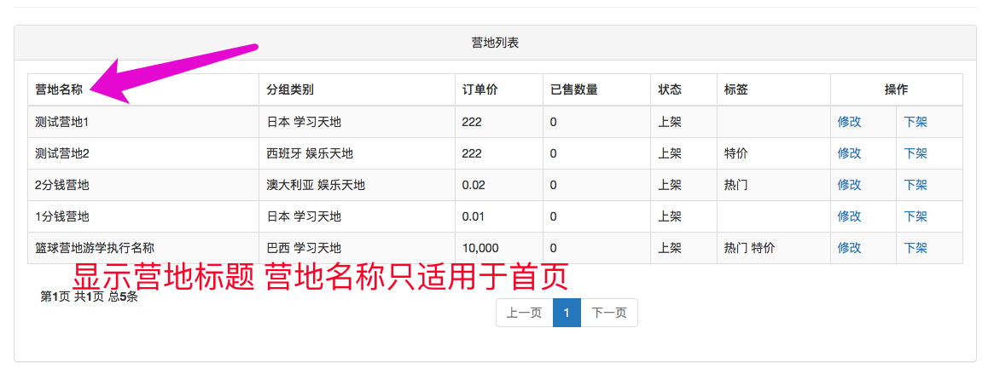

7、优惠券不通用：任何情况均不可使用

